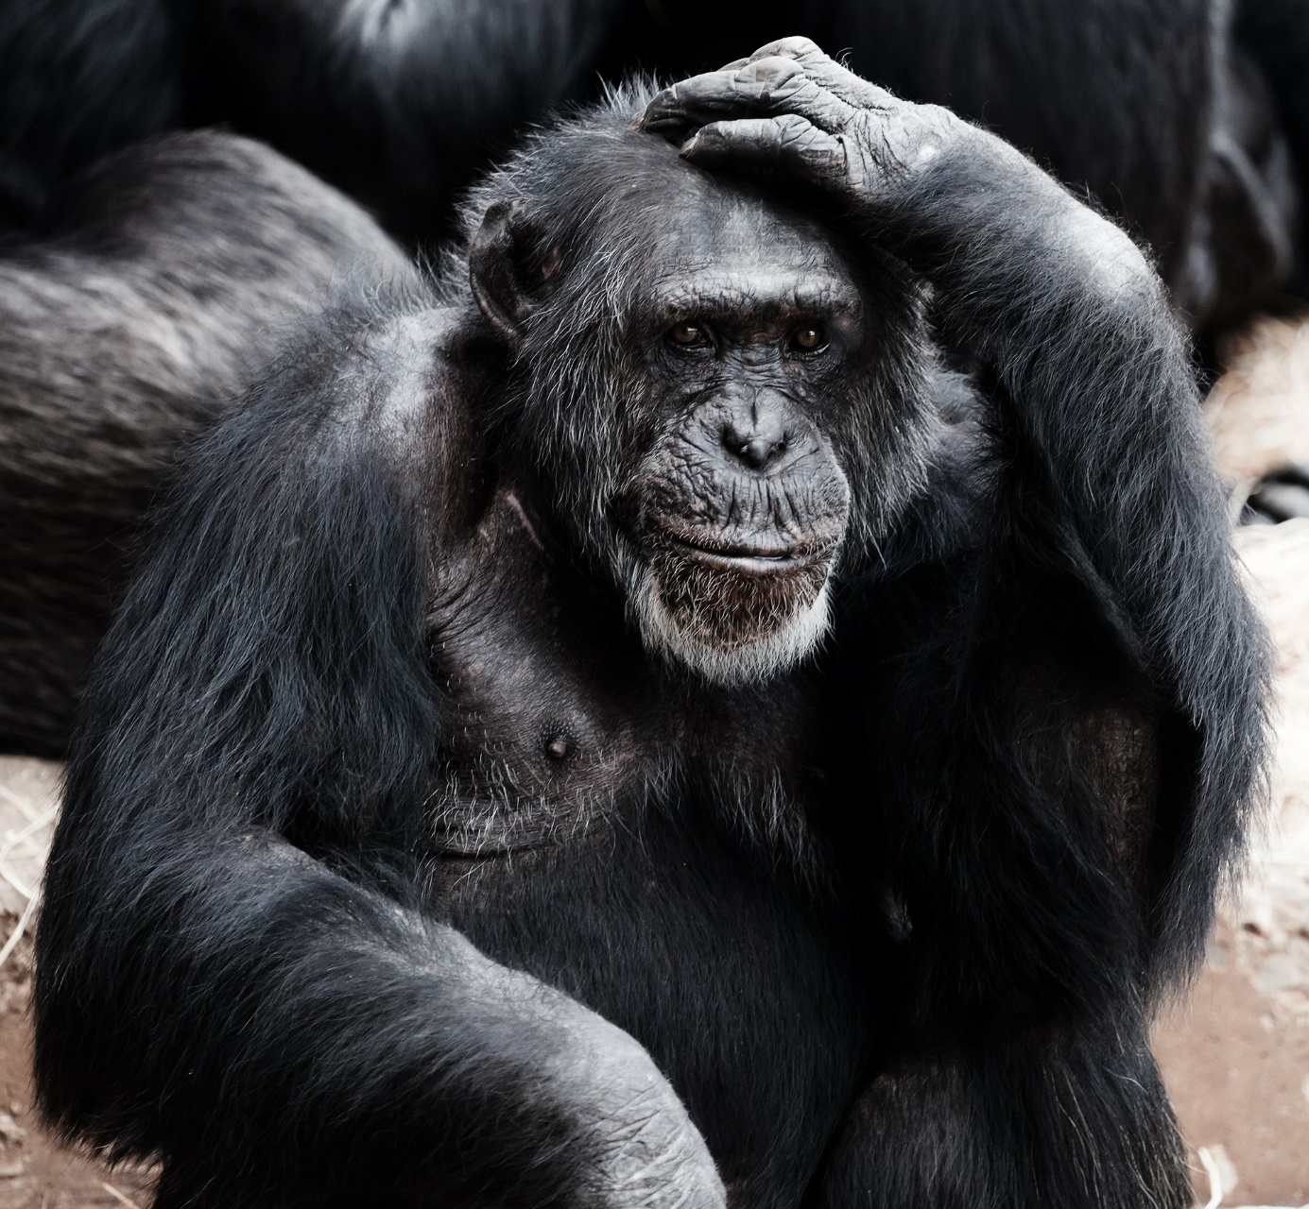

Vragen voor vrijdenkers – filosoferen over vrede en herdenken is ontwikkeld binnen het kader van de tentoonstelling Nooit meer oorlog herdenken die van september 2018 tot december 2019 doorheen Vlaanderen en Brussel reist.
Meer info en het volledige programma vind je op www.demens.nu/tentoonstelling
Dit document hoort bij de gelijknamige video die je kan bekijken op www.demens.nu/publicatie/vragenvoorvrijdenkers
De video is een tool om met een groep jongeren of volwassenen te filosoferen over de thema’s vrede en herdenken. De video is te raadplegen bij een bezoek aan de tentoonstelling, maar kan ook losstaand worden gebruikt. De tentoonstelling werpt een kritische blik op de herdenking van de Eerste Wereldoorlog; de video trekt dit thema verder open.

Hoe ga je met de video aan de slag?
Gebruik de video als een presentatietool. Pauzeer de video om even stil te staan bij een vraag die je wil behandelen of die interessant wordt bevonden door een groepslid. Laat de verschillende groepsleden aan het woord. Stel bijvragen en faciliteer een groepsgesprek (‘Wat denk jij over het antwoord van persoon X?’, ‘Wie is niet akkoord met het antwoord van persoon Y?’, …).

De vragen uit de video kunnen o.a. gekoppeld worden aan volgende themavelden van de leerplannen niet-confessionele zedenleer:
Themaveld 1: Identiteit – Gedachten, gevoelens en de uitdrukking ervan
Themaveld 2: Vrijzinnig humanisme – 5 Omgaan met verlies, verdriet en de dood
Themaveld 3: Samenleven, democratie en burgerschap – 4.2 Burgerschap: Vredeseducatie
Themaveld 4: Een waaier van levensbeschouwingen: identiteit in dialoog – 2 Gebruiken, symbolen en feesten in diverse culturen en levensbeschouwingen

Hieronder vind je een overzicht van alle vragen uit de video, met extra duiding en bijvragen.

Is herdenken hetzelfde als herinneren?

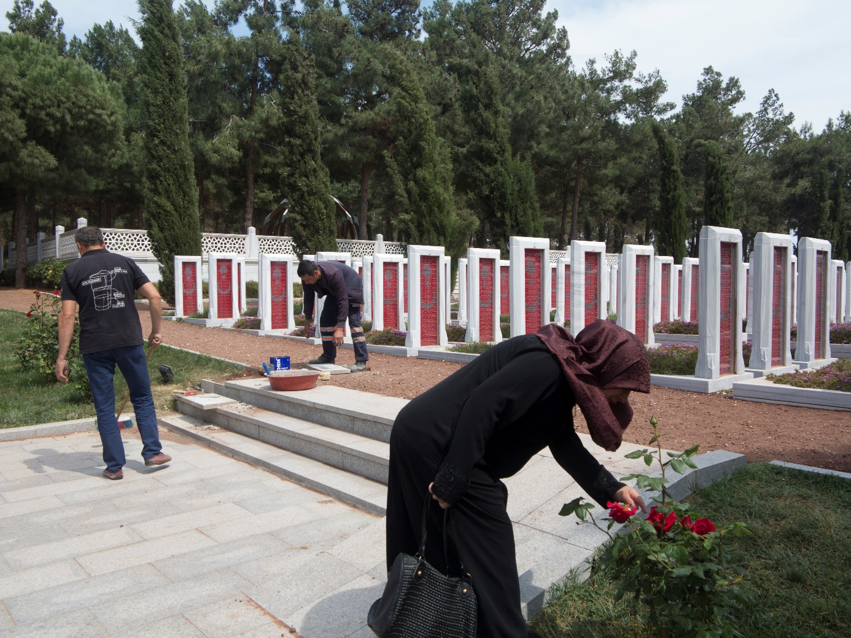

Het eenvoudige antwoord is nee, herdenken en herinneren zijn geen synoniemen. Herinneren is neutraler. Bij het herdenken geef je een waarde aan je herinnering.
Bijvragen: Wat kan je zoal herdenken? (Een (overleden) persoon, een gebeurtenis, een oorlog, een huisdier …)

Is het belangrijk om herinnerd te worden?

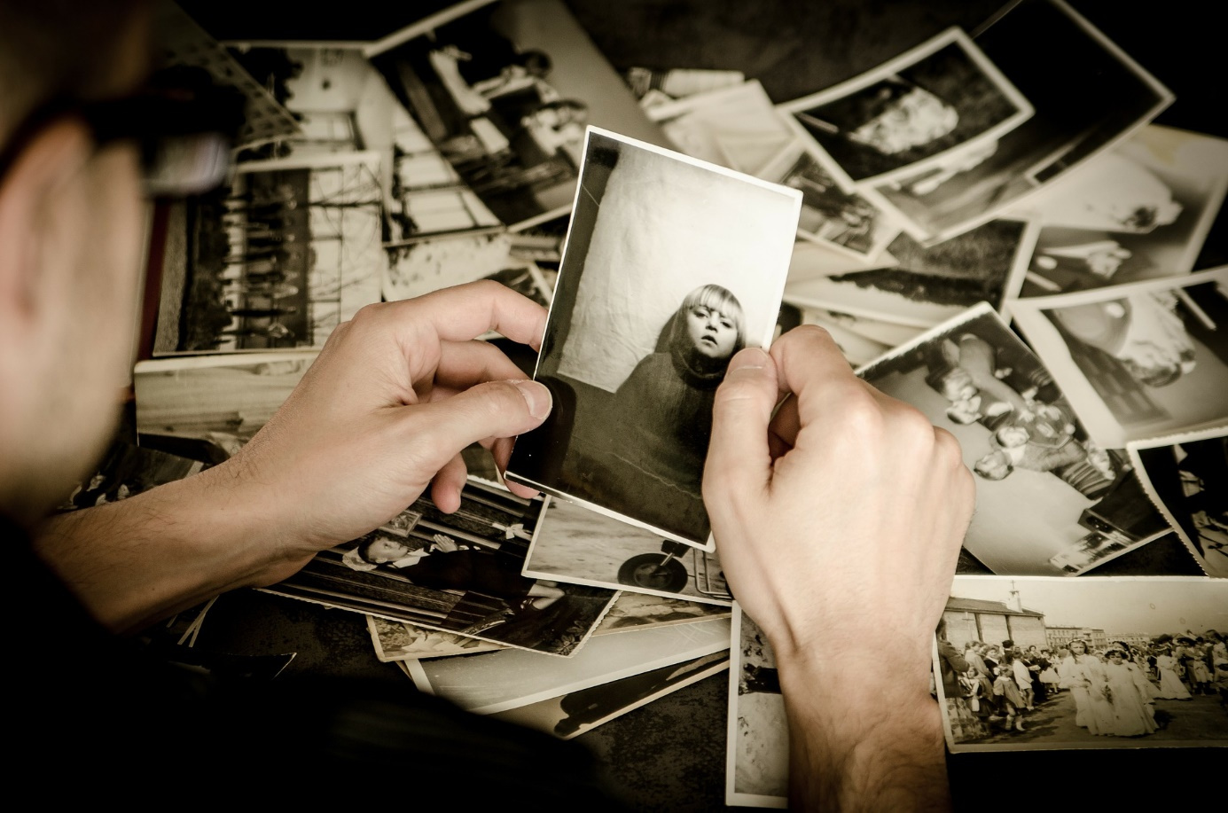

Niemand wil vergeten worden. Of toch wel? De volgende vragen gaan hier dieper op in.

Wat weet jij over je (over)grootouders?

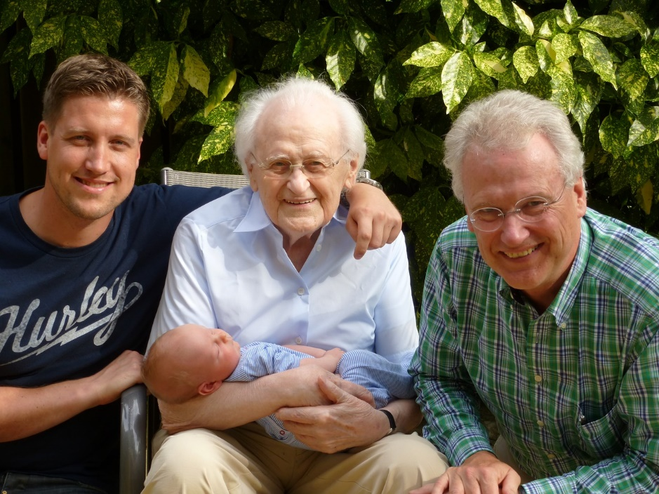
Deze vraag maakt het zeer concreet. Waarschijnlijk kan je wel iets zeggen over je grootouders. Maar hoeveel weet je bijvoorbeeld over hun jeugdjaren? Wat weet je nog over je overgrootouders? Heb je ze nog gekend?
Deze vraag maakt duidelijk dat ‘gewone’ mensen relatief snel vergeten worden.
Bijvragen: Weet je waar je overgrootouders begraven liggen? Heb je hun graf ooit al bezocht?

Hoe wil je herinnerd worden?

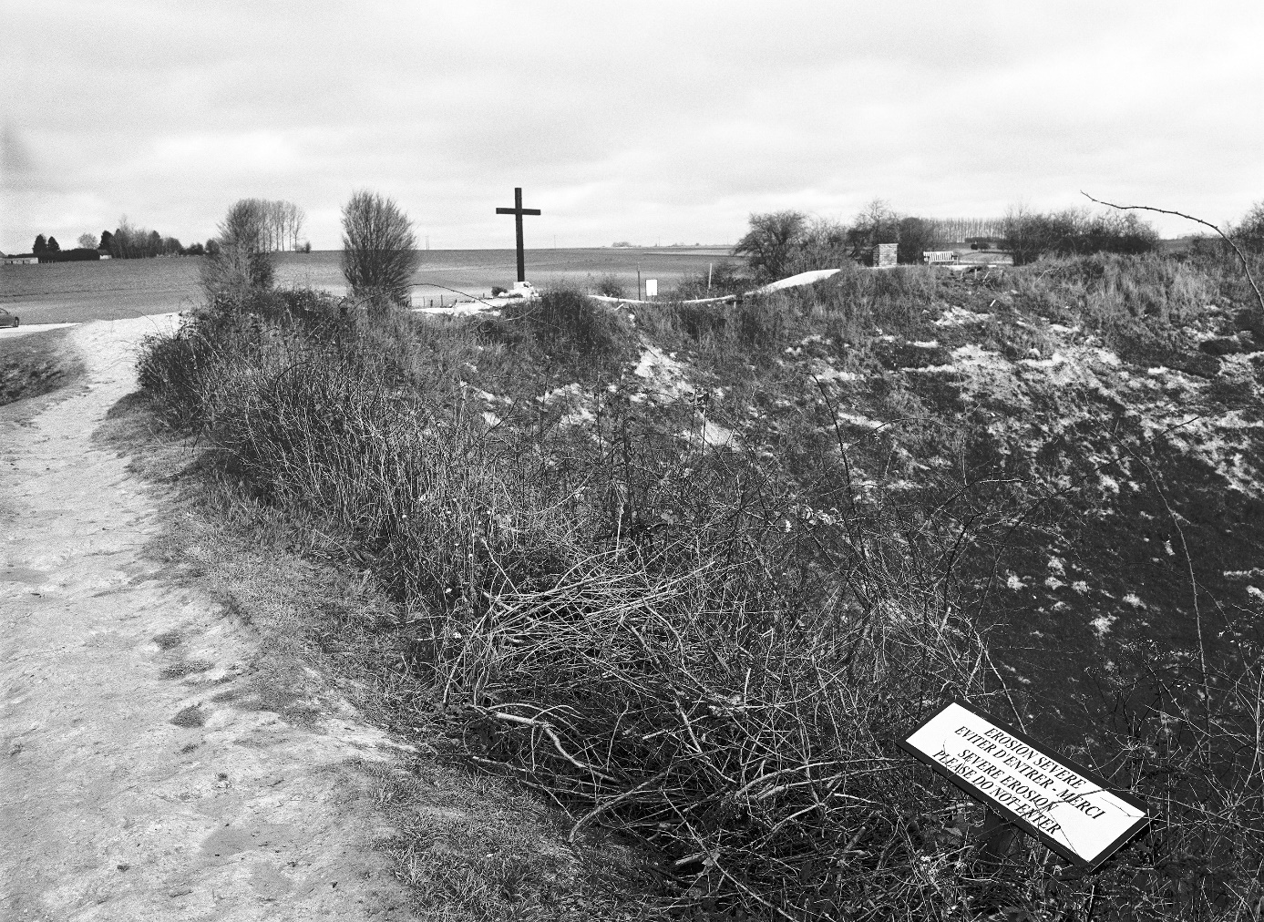
‘Positief’ is een valabel antwoordt. Net als ‘maakt niet uit wat men over mij denkt als ik er niet meer ben’. Wat zijn eigenschappen die je wil dat men met jou associeert?
Bijvoorbeeld: intelligent, hulpvaardig, moedig, opgewekt, harde werker …
Bijvragen: Welke verwezenlijkingen heb jij bereikt in je leven of wil je nog bereiken? Waar ben je trots op? Zijn er ook dingen waar je spijt van hebt? Zijn dat dingen die je nog goed kan (en wil) maken?

Door wie wil je herinnerd worden?
Bijvragen: Is het belangrijk om door veel mensen herinnerd te worden? Zou jij graag beroemd zijn en nog vele jaren herinnerd worden? Of vind je het enkel belangrijk dat je dierbaren je herinneren?

Hoelang wil je herinnerd worden?
Deze vraag sluit aan bij het voorgaande. Het lijkt een beetje absurd om er een concrete termijn op te plakken, niet?

Wat moet er op jouw grafsteen staan?

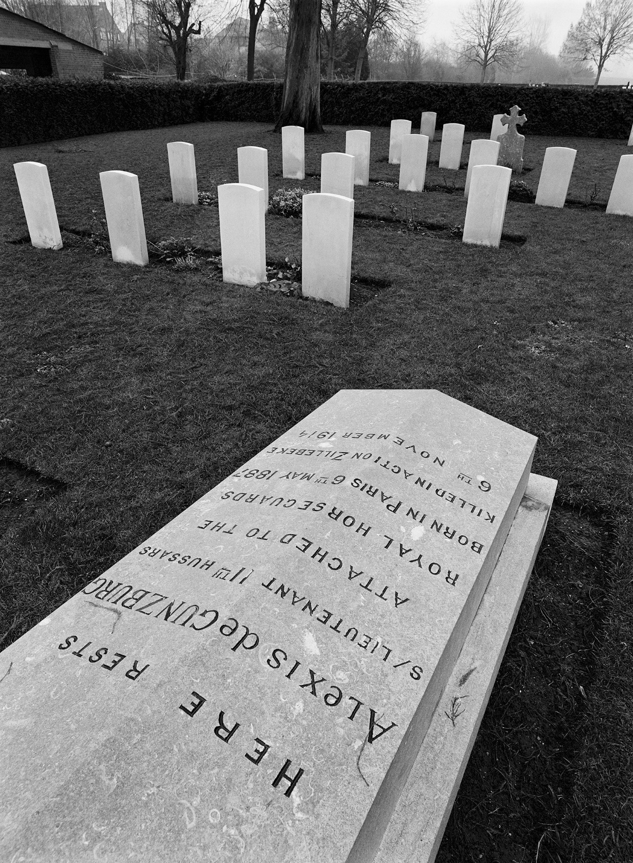
Dit herneemt de vraag ‘Hoe wil je herinnerd worden?’, maar maakt ze heel concreet (op een beetje macabere manier).
Geef de deelnemers een blad papier en laat ze hun eigen grafsteen tekenen. Beperk het grafschrift tot een maximaal aantal woorden (bijvoorbeeld 10).

Waar wil jij begraven worden?

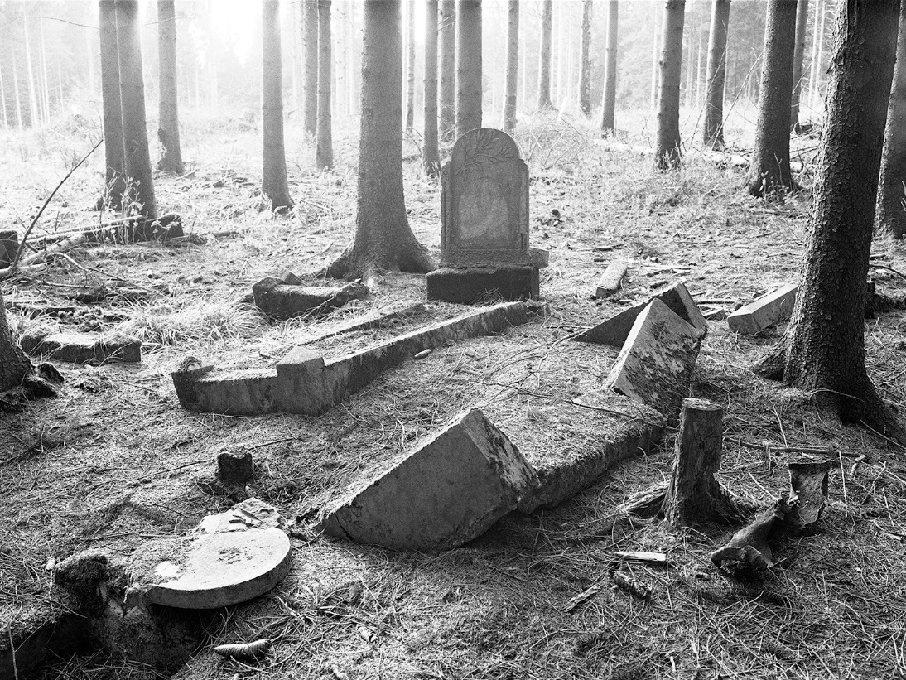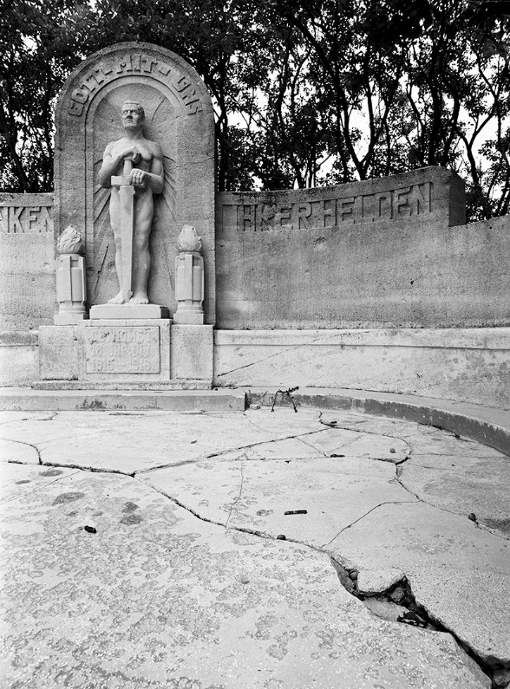
Bijvragen: Is het belangrijk waar je grafsteen zich bevindt? Wil je gecremeerd of begraven worden? In geval van crematie: waar zou je uitgestrooid willen worden? Waar geloof jij dat je ‘naartoe’ gaat na je overlijden?

Heeft iedereen recht op een graf?

Zij ook?
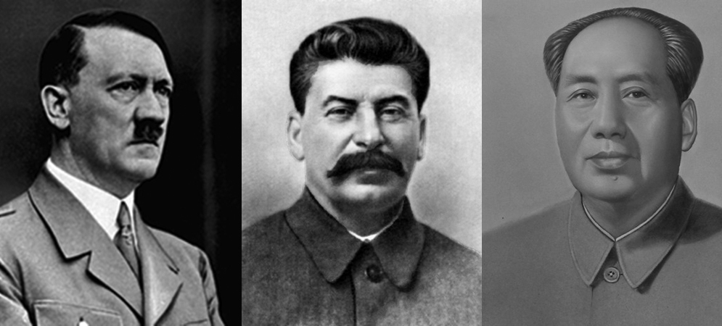

Bijvragen: Kunnen (oorlogs)misdadigers hun ‘recht op een graf’ verliezen? Hebben zij nog het recht om herdacht te worden? Verliezen de nabestaanden het recht op herdenken?

Moet het herdenken van de doden sereen gebeuren?
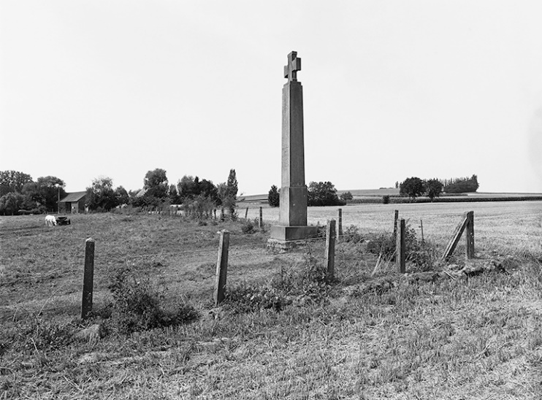

In Mexico viert men op ‘de dag van de doden’ feest. Een leuk idee?
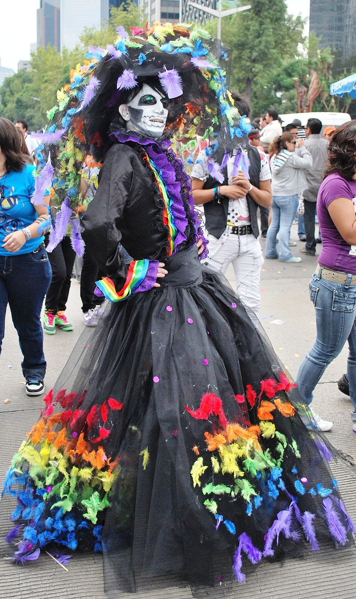
Bijvragen: Moeten we triest zijn dat iemand is overleden of eerder blij omdat iemand heeft geleefd? Ken je nog voorbeelden hoe men in andere culturen de doden herdenkt?
Meer info op https://en.wikipedia.org/wiki/Day_of_the_Dead
De Engelstalige Wikipediapagina is betrouwbaar dan de Nederlandstalige.

Hoe herdenk jij je overleden dierbaren?

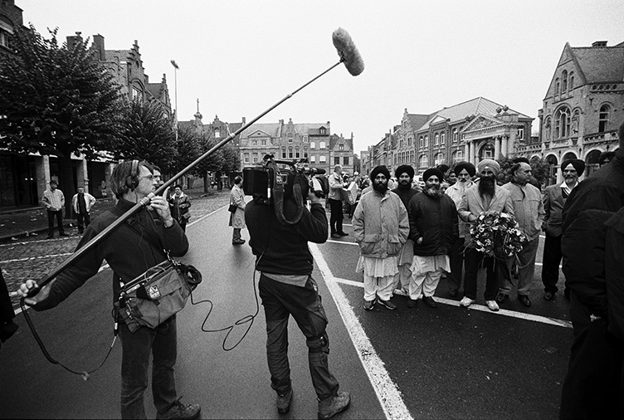

Bijvragen: Bezoek je hun graf? Ook op 1 november? Of op een andere dag? Heb je andere rituelen om iemand te herdenken?

Moeten we de soldaten van WO I herdenken als helden of als arme stakkers?
En wat met diegenen die vluchtten of niet wilden meedoen?

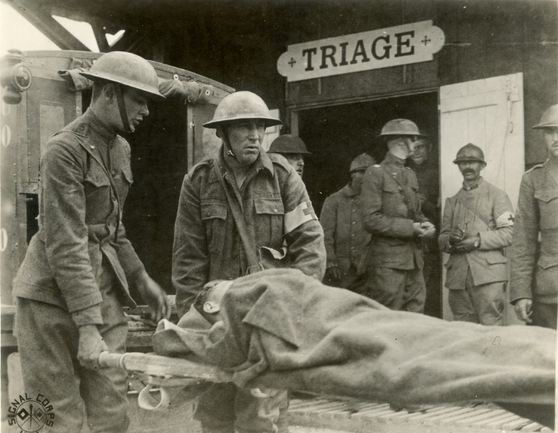

Wanneer is iemand moedig?
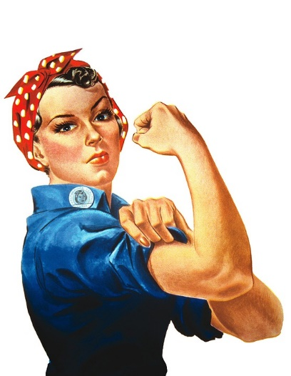

Is het moedig om te vechten?
Is het laf om te vluchten?
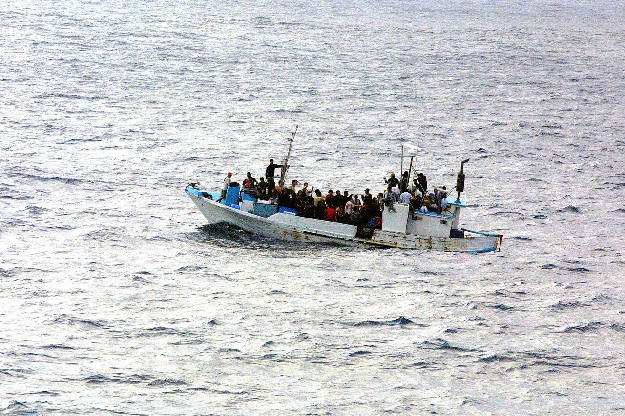

Het is goed om deze vragen samen te behandelen. Uiteraard kan je de link leggen met de vluchtelingenproblematieken vandaag. Je kan hierbij ook dieper ingaan op de betekenis van het pacifisme.

De vijand staat voor de deur. Je moet nu vluchten. Je hebt slechts de tijd om één ding mee te nemen. Wat zou het zijn?

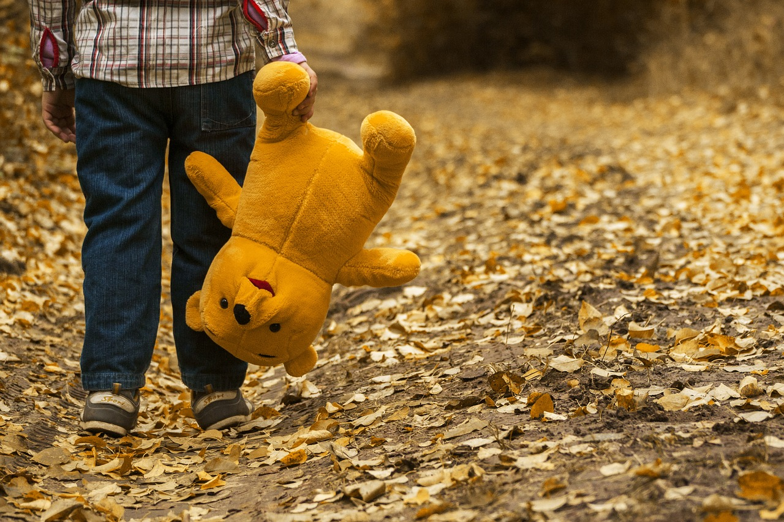

Een waardevolle denkoefening. Wat vind jij belangrijk? Aan welke materiële goederen ben jij gehecht?

Waar zou jij naartoe vluchten?

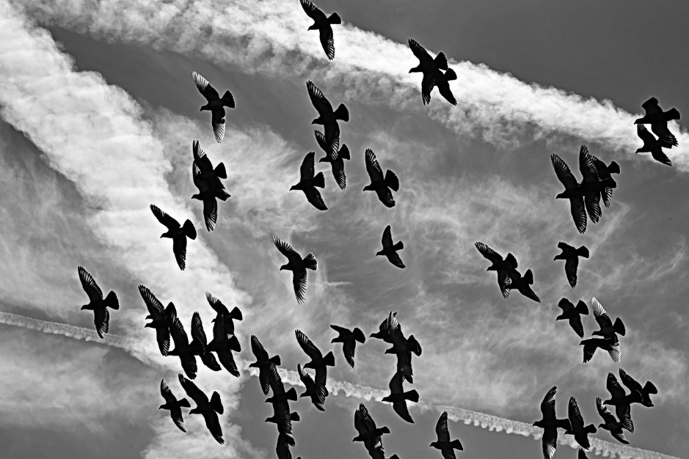

Bijvragen: Hoe zou je er proberen te geraken? Hoe zou jij willen ontvangen worden in je nieuwe land? Denk je dat de mensen je met open armen zouden ontvangen?
Zou je nog contact houden met je land van afkomst? Wat met diegenen die achterblijven? Zou je hen proberen helpen, en hoe?
Zijn er plaatsen waar jij naartoe vlucht? Op welke plaatsen voel jij je veilig?

Nooit meer oorlog! Geloof je dat het kan?

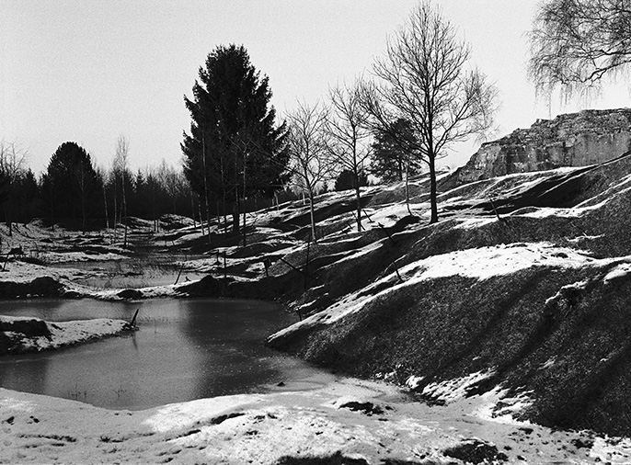
Een open vraag.
Bijvragen: Wat is er nodig om (meer) vrede te bereiken in de wereld? Is oorlog eigen aan de menselijke natuur? Ben jij bereid om voor je idealen te sterven? Wat met je dierbaren?

Is conflict of oorlog altijd slecht?

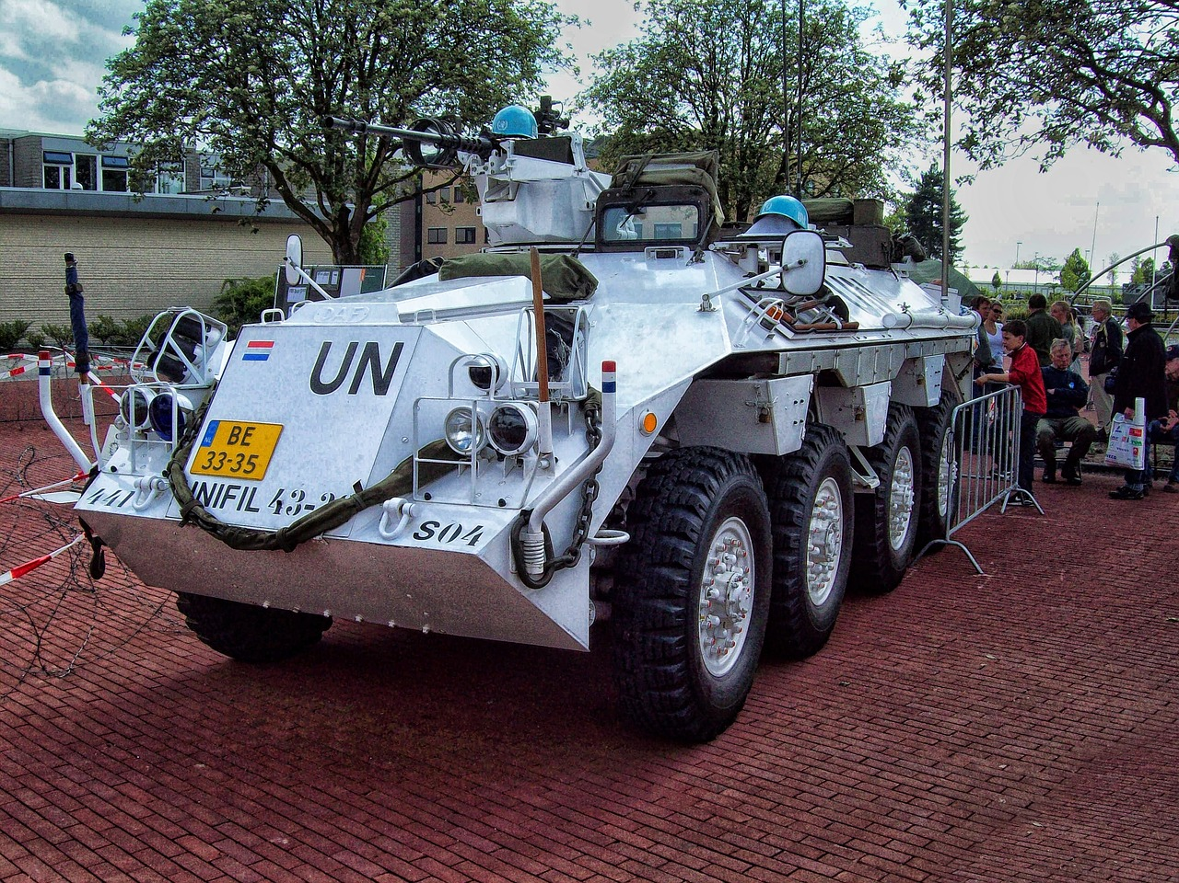
Bijvragen: Wat is het verschil tussen een conflict en een oorlog? Hoe los je conflicten op een humane manier op? Hoe kan je strijd leveren zonder oorlog te voeren? Zijn er (altijd) winnaars aan een oorlog?

Waar trek je de grens?
Bijvragen: Hoever reikt het zelfverdedigingsrecht? Wanneer is een humanitaire interventie nodig?

Kan het kwaad om een centje te verdienen aan een oorlog?

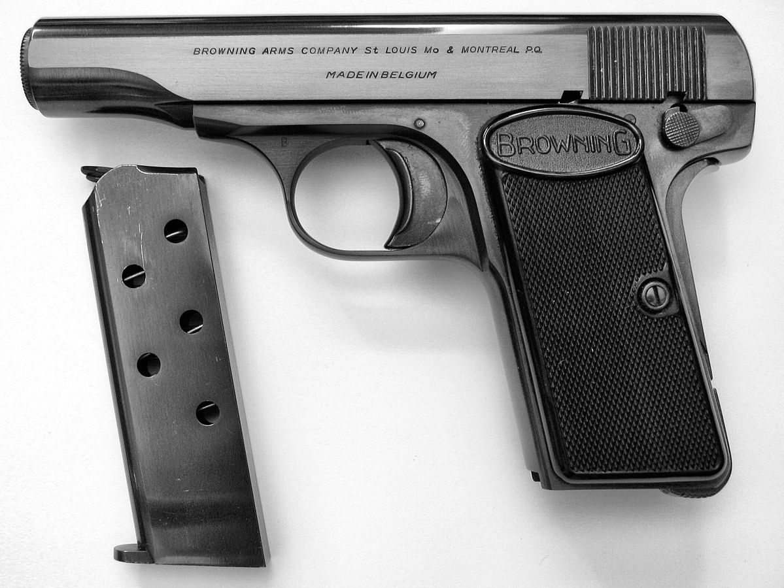
Hier kan je dieper ingaan op de rol van de wapenindustrie bij oorlogsvoering. Denk bijvoorbeeld aan het lobbywerk van de NRA in de Verenigde Staten. Ondanks massale straatprotesten omwille van de vele mass shootings op scholen en daarbuiten, blijft de politieke onwil bestaan om de wapenwetten te verstrengen.
In België hebben we met Fabrique Nationale de Herstal (FN) een wereldbekende producent van vuurwapens. Het bedrijf is volledig in handen van het Waalse Gewest.
Bijvragen: Moeten burgers wapens kunnen kopen? Moeten we de wapenindustrie steunen? Wat met de aankoop van de nieuwe gevechtsvliegtuigen?
Is het toegestaan zaken te drijven met de bezetter om te overleven? (cf. collaboratie debat)

Hoelang duurt het voordat een vijand een vriend kan worden?

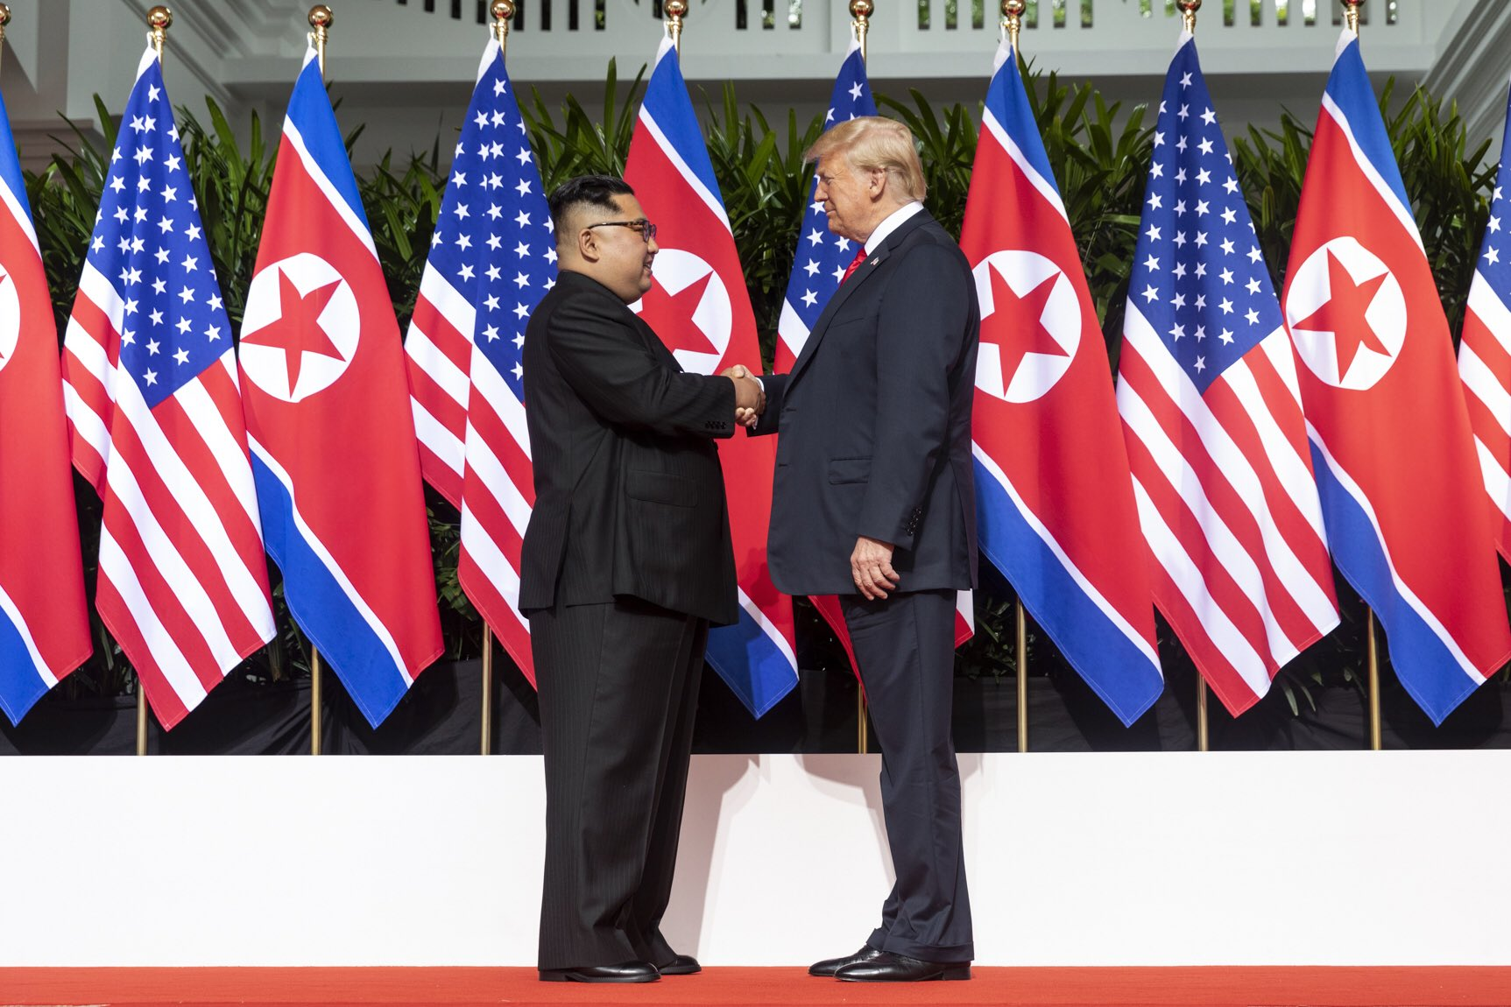

Een oorlog (of bijvoorbeeld ook een ruzie) verwerken heeft zijn tijd nodig. Christophe Busch gaat hier ook dieper op in, in ‘Een zinnig gesprek’.
Bijvragen: Hoe verzoen je met ‘de vijand’? Hoe zoek je toenadering?

Is het belangrijk om de Eerste Wereldoorlog te herdenken?
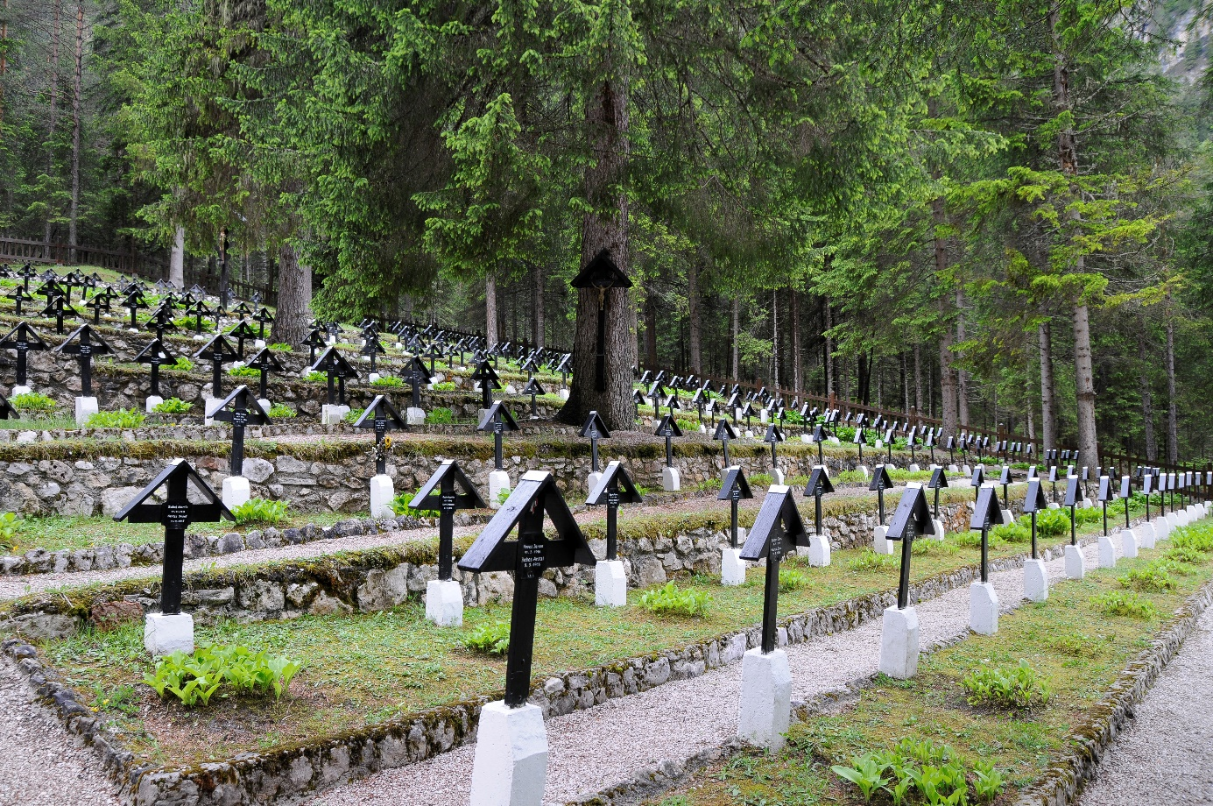

Bijvragen: Welke lessen hebben we vandaag te trekken uit de Eerste Wereldoorlog? Zouden we niet beter de oorlog(en) vergeten en ons focussen op de zaken die ons binden?

Nooit meer oorlog herdenken(?)
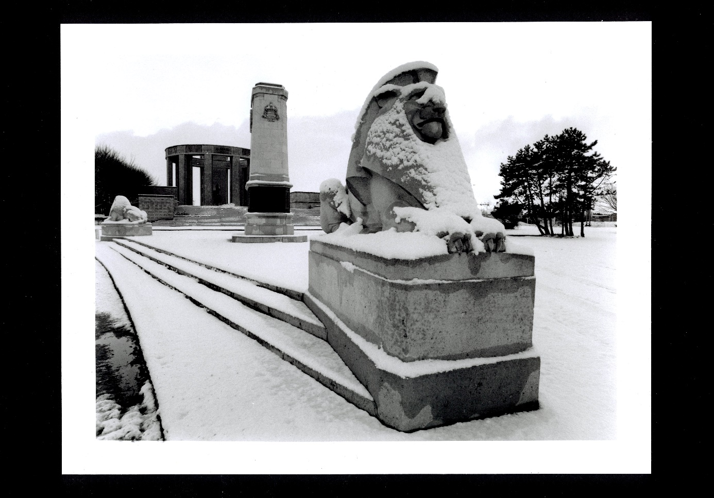

Een open slotvraag. Is het belangrijk om even stil te staan bij oorlog? Bij onze dierbaren? Bij onze eigen herinneringen?

Foto’s afkomstig van Wikimedia, Pixabay en Patrick Goossens ©
Meer info op www.demens.nu/tentoonstelling

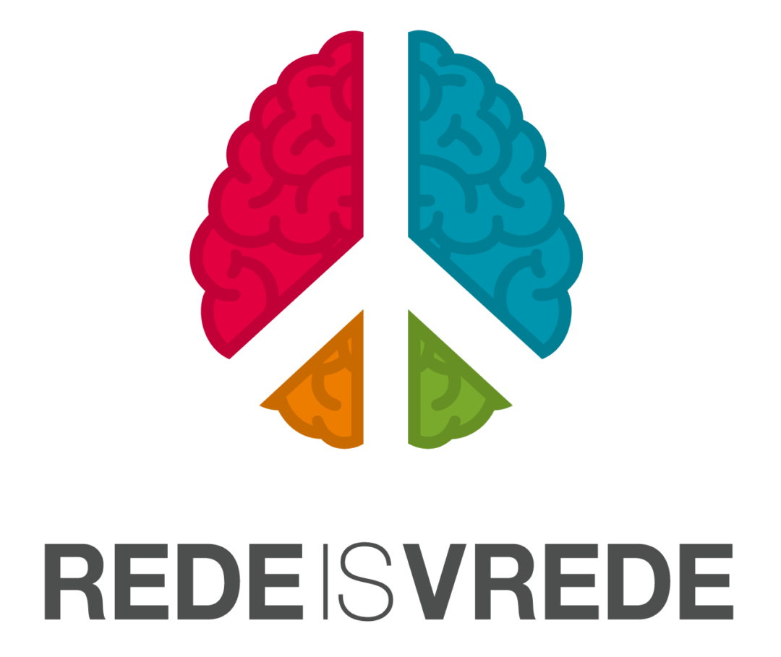v

